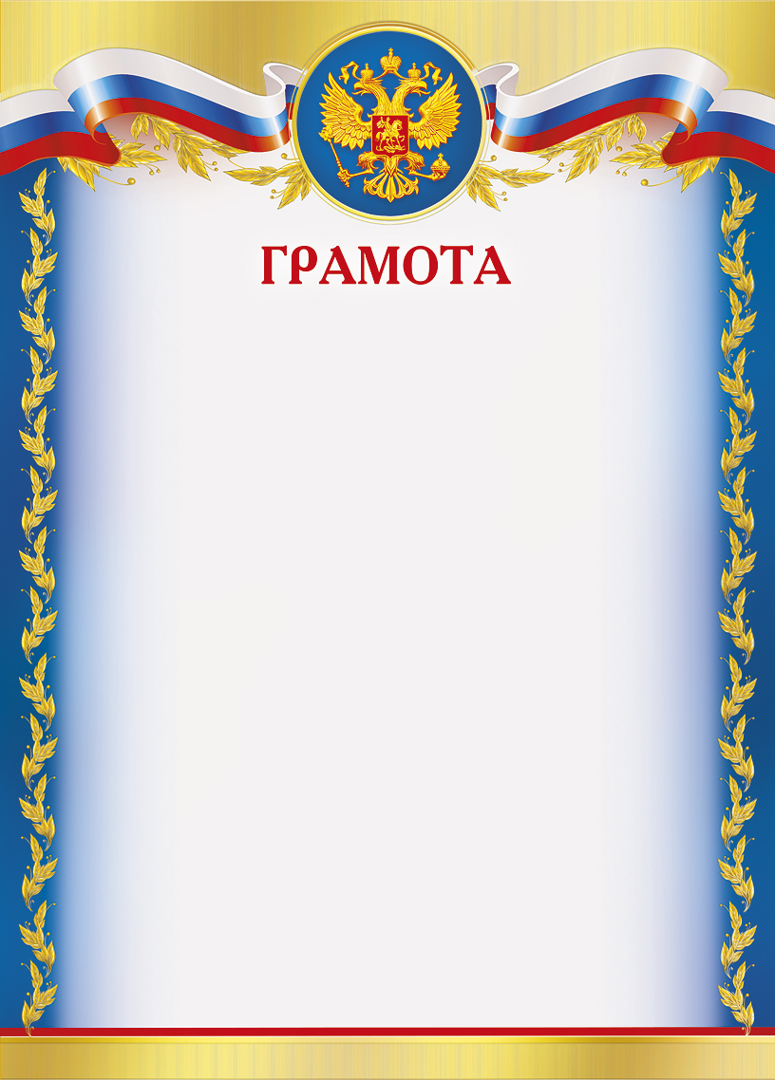
Управление образования администрации
Петровского муниципального района
_{НАГРАЖДАЕТСЯ}

_____________________________________________________________________________
(Ф.И.О.)

_____________________________________________________________________________
(образовательное учреждение, класс)

за ___ место

__________________________________________________________________________________
Руководитель:__________________________________________
Приказ № _______ от_________
И.о. начальника
управления образования
Петровского
муниципального района
П. В. Бояркин

